个人简历
细心从每一个小细节开始。
Personal resume
姓 名：邹虹
民 族：汉
电 话：17725710903
邮 箱：2889399497@qq.com
求职意向：QC实习生
出生年月：2003.09
政治面貌：共青团员
学 历：本科
住 址：广东省广州市番禺区

基本信息

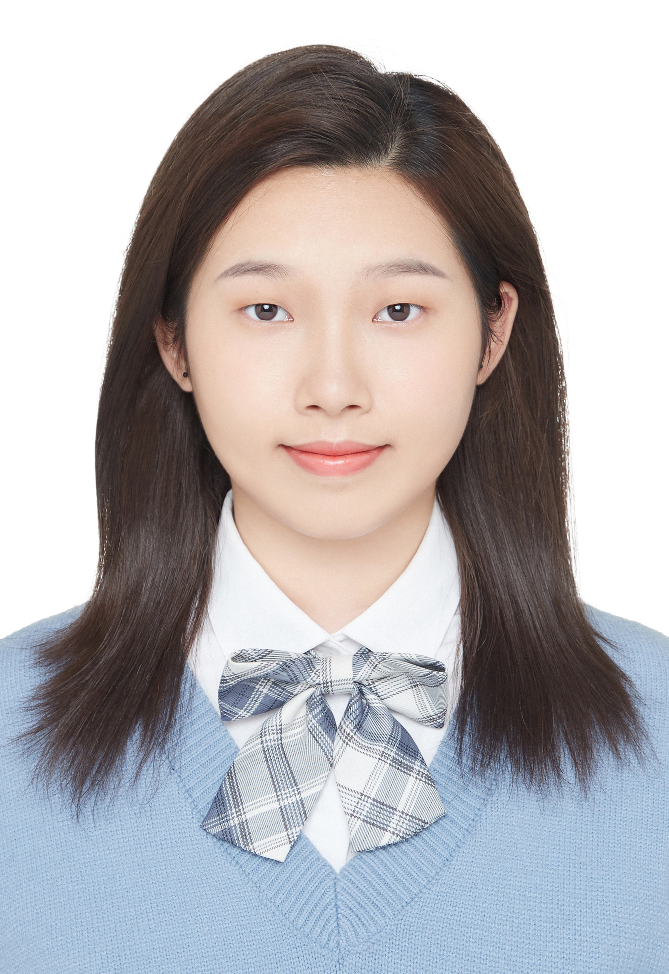
2022.09-2026.07 广州中医药大学 药学（本科）
主修课程：
无机化学、有机化学、生物化学、物理化学、药理学、药剂学、药物化学、药物分析、微生物学与免疫学等
专业成绩：专业前20％

教育背景
校园经历
2023.09-至今 广州中医药大学招标中心 办公室助理
- 日常值班，协助老师完成各项事务，完成20+个项目资料的分类建档与系统录入，实现档案电子化率100%。
2023.07-2023.07 与乐志愿服务队 后勤组成员→调研组成员
- 前期主导拉赞助，通过社群合作渠道完成赞助落地，总金额1500元中个人贡献870元（渠道开发占比58%）；后期实地调研，共收集100+份问卷。

实践经历
技能证书
自我评价
2023.01-至今 中药学院 实验室助理
- 加入学院实验室，学习了相关仪器操作及实验原理，跟随老师和师姐进行wb（蛋白印迹实验），pcr等专业相关实验。
2024.09-至今 广州小呆信息咨询有限公司 人力专员
- 负责寻找合适简历，协调面试官和面试者时间，跟进面试进度。共获得300+合适的简历，约面试150+，完成招聘任务。
普通话二级乙等；大学英语四级（CET-4）
听说读写能力良好，能流利的用英语进行日常交流，能快速浏览英文文档和书籍。
工作积极认真，细心负责，熟练运用办公自动化软件，善于在工作中提出问题、发现问题、解决问题；勤奋好学，踏实肯干，动手能力强，认真负责，有很强的社会责任感；坚毅不拔，吃苦耐劳，喜欢迎接新挑战。

